如何避免寄出 TNEF (winmail.dat) 格式的信件？
當寄件者使用 Outlook 編輯信件時以 RTF 格式撰寫傳送，信件中的排版樣式及附檔都會打包在 winmail.dat 檔案中，此即微軟專屬的附件格式 (Transport Neutral Encapsulation Format)。若非使用 Outlook 或是俱備解讀 TNEF 格式的郵件軟體，將只能看到附件 winmail.dat，而無法看到其中的附檔。

解決方法
Outlook 2007 的使用者，可以參考以下步驟避免寄出 winmail.dat 的信件：
- 點選功能表「工具(T)」→「選項(O)」。
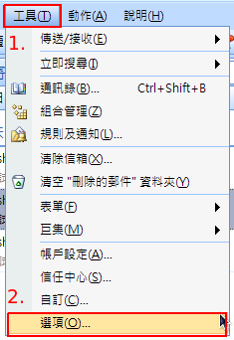
- 點選「郵件格式」→「使用這個郵件格式撰寫(O)」(有 HTML、RTF 文字、純文字三種格式)，如果您是選擇「RTF 文字」，請記得再點選「網際網路格式」進行設定。
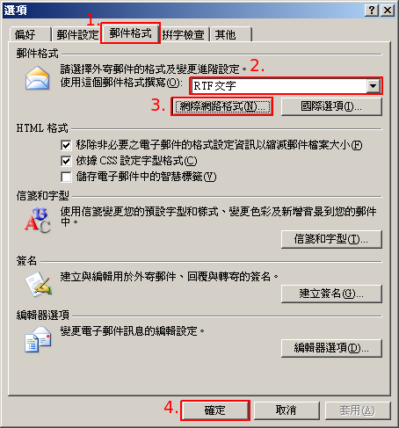
- 於「Outlook RTF 文字選項」選擇「轉換成 HTML 格式」或「轉換成純文字格式」，請勿選擇「使用 Outlook Rich Text (RTF) 格式傳送」。
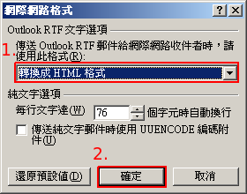

參考資料
- 收件者收到 winmail.dat 附件

如何解讀 TNEF (winmail.dat) 格式的信件
- 如何解讀 TNEF (winmail.dat) 格式的信件？

